LEMBAR ANALISA
Praktikum Jaringan Komputer -1 (Linux Networking) Tanggal Praktikum : 23 Februari 2026
Kelas : STr TRI B
Nama dan NRP : Muhammad Slamet Ridho Novianto (2425600050)

- Percobaan mengunakan perintah ”dmesg”
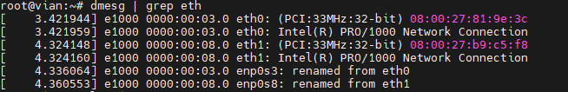
- Percobaan mengunakan perintah ”lspci”
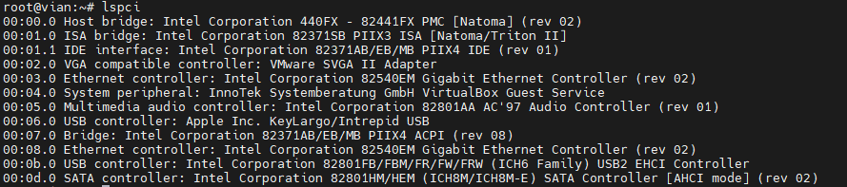
- Percobaan mengunakan perintah ”mii-tool” dengan kabel terlepas
- Percobaan mengunakan perintah ”mii-tool” dengan kabel terpasang
- Percobaan menggunakan perintah “ifconfig” (poin no 5-7)
“ifconfig”
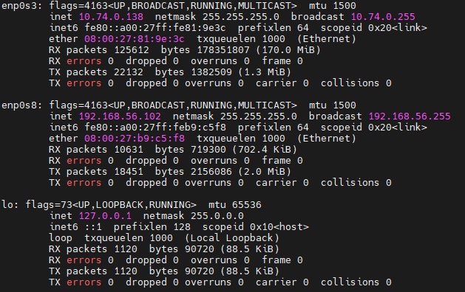

Lalu ubah ip PC1 dengan perintah
“ifconfig enp0s8 192.168.56.103 netmask 255.255.255.0”

Dan ip pada pc 2 adalah 192.168.56.1
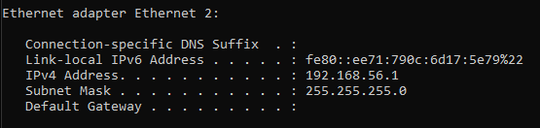

Hasil “ifconfig” setelah di set ip menjadi “192.168.56.103”
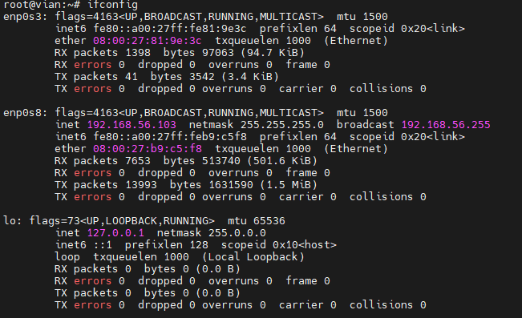

- Percobaan dengan perintah “ping” (poin 8)
Ping koneksi dari PC 1 ke PC 2
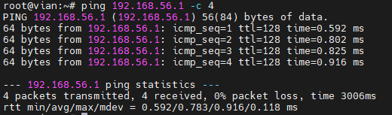

Ping koneksi dari PC 2 ke PC 1
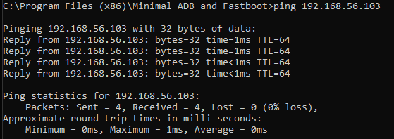
- Tes konfigurasi jaringan (poin 9-10)
- Selanjutnya setelah berhasil kita akan tes restart system linuxnya dengan perintah
“reboot.”
- Jalankan perintah “ifconfig” setelah reboot hasilnya maka akan menjadi seperti ini
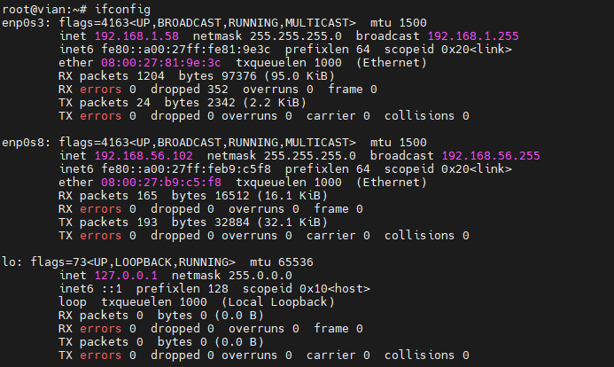
Dari percobaan yang dilakukan analisah saya yaitu pada ip yang di set menggunakan perintah
“ifconfig enp0s8 192.168.56.103 netmask 255.255.255.0”
Bahwa konfigurasi tersebut bersifat sementara atau tidak secara permanen, karena waktu di reboot konfigurasi ip yang di tetapkan kembali ke ip semula ketika system linuxnya di reboot atau mati ibaratnya seperti konfigurasi 1x pakai dan menurut saya bisa dijadikan utuk debug jaringan.

- Konfigurasi jaringan secara permanen (poin 11-14)
Selanjutnya kita akan set ip dengan cara permanen, pertama-tama ulangi perintah ini.
“ifconfig enp0s8 192.168.56.103 netmask 255.255.255.0”
Lalu edit konfigurasi file interfaces mengggunakan perintah.
“nano /etc/network/interfaces”

Lalu masukkan configurasi seperti ini.
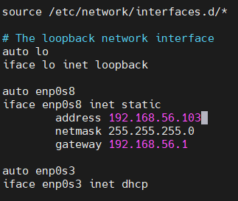
Lalu setelah selesai memasukkan configurasi maka selanjutnya, simpan dengan perintah : “ctrl + x” lalu “y” lalu “enter”

Hasil confignya tidak bisa dilihat secara langsung tatapi harus diadakan restart terlebih dahulu supaya confignya dapat diterapkan saat linux system booting dan loading configurasi menggunakan perintah “reboot”.
Maka hasilnya akan menjadi seperti ini saat dilakukan “ifconfig”
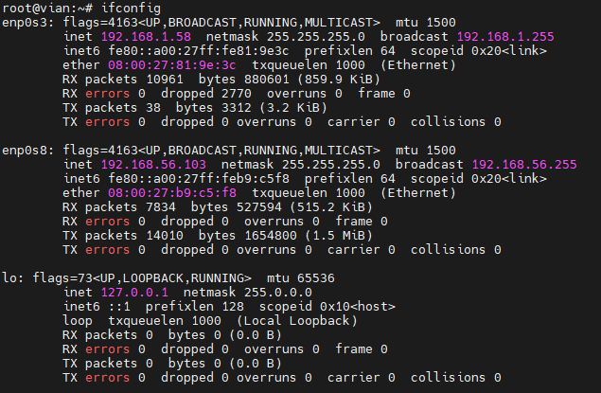
Kesimpulan yang dapat saya tarik yaitu jika dibandingkan dengan perintah:
“ifconfig enp0s8 192.168.56.103 netmask 255.255.255.0”
Menulis di dalam file configurasi interfaces linux maka saat di reboot tidak akan hilang atau berubah karena linux membacanya configurasi system yang di set pada filenya yang tidak akan berubah berbeda dengan perintah:
“ifconfig enp0s8 192.168.56.103 netmask 255.255.255.0”
Walaupun tetap sama sama bisa tapi menurut saya ini lebih cocok digunakan untuk mendebug karena jika ip salah atau tidak cocok tinggal di reboot, dan jika untuk config file interfaces itu jika benar benar sudah valid.

- Mendapatkan ip secara otomatis dengan perintah “dhclient”
Ketikkan perintah “dhclient -r enp0s8”
Fungsi -r pada perintah yaitu untuk release ip yang terhubung
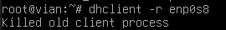

Setelah di release maka di add ulang secara dhcp emnggunakan perintah
“dhclient enp0s8”
Maka hasilnya ketika di jalankan perintah “ifconfig” akan muncul ip secara otomatis tanpa harus mengkonfigurasi manual seperi ini
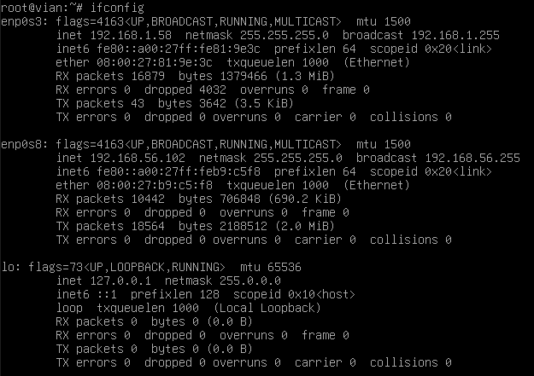

LAPORAN RESMI

- Kesimpulan hasil praktikum untuk masing-masing perintah

  - Dmesg
Dari percobaan dmesg, saya menyimpulkan perintah ini dipakai untuk melihat pesan/log dari kernel. Jadi saya bisa memastikan sistem mendeteksi perangkat jaringan dan melihat kalau ada error/masalah saat perangkat jaringan aktif.

- Lspci
Dari percobaan lspci, saya menyimpulkan perintah ini membantu mengecek apakah perangkat jaringan (LAN/adapter) benar-benar terdeteksi di sistem. Kalau perangkatnya muncul, berarti NIC ada dan siap dipakai untuk konfigurasi jaringan.

- mii-tool (kabel dilepas)
Saat kabel dilepas, hasil mii-tool menunjukkan link tidak terhubung. Kesimpulannya, walaupun IP sudah benar, jaringan tetap tidak bisa jalan kalau kabel/link-nya belum tersambung.

- mii-tool (kabel terpasang)
Saat kabel dipasang, mii-tool menunjukkan link terhubung. Kesimpulannya, kalau link sudah “ok”, barulah masuk akal lanjut ke setting IP dan test koneksi.

- ifconfig (cek interface & set IP)
Dari percobaan ifconfig, saya menyimpulkan perintah ini bisa untuk melihat info interface (misalnya enp0s8) dan bisa juga untuk set IP manual. Saat saya set IP PC1 jadi 192.168.56.103/24 dan PC2 192.168.56.1/24, berarti kedua PC ada di satu jaringan yang sama.

- ping
Dari percobaan ping dua arah (PC1 ke PC2 dan PC2 ke PC1), saya menyimpulkan koneksi jaringan berhasil kalau IP/subnet sudah benar dan link sudah terhubung. Ping juga jadi bukti paling gampang untuk memastikan sudah bisa komunikasi.

- reboot
Dari percobaan reboot, saya menyimpulkan setting IP yang dilakukan lewat ifconfig itu sementara. Setelah restart, konfigurasi bisa balik seperti semula. Jadi cara ini cocok untuk debug jaringan.

- Edit /etc/network/interfaces (konfigurasi permanen)
Dari percobaan konfigurasi lewat /etc/network/interfaces, saya menyimpulkan kalau setting IP ditulis di file ini maka hasilnya permanen, karena setelah restart IP tetap sesuai konfigurasi yang dibuat.

- dhclient
Dari percobaan dhclient, saya menyimpulkan DHCP bisa memberi IP otomatis tanpa setting manual. dhclient -r dipakai untuk melepas IP, lalu dhclient enp0s8 untuk minta IP baru dari DHCP.
- Penjelasan/pemahaman hasil keluaran ifconfig (yang penting-pentingnya)

Saat saya menjalankan ifconfig, yang saya pahami dari hasil keluarannya adalah:
- Nama interface (contoh: enp0s8)
Ini menunjukkan interface jaringan yang sedang dipakai.
- inet (IP Address)
Bagian ini menunjukkan alamat IP yang sedang aktif di interface. Setelah saya set, IP PC1 berubah menjadi 192.168.56.103.
- netmask (Subnet Mask)
Menunjukkan batas jaringannya. Saya pakai 255.255.255.0 (/24), artinya jaringan saya berada di 192.168.56.0/24 atau IP kelas C.
- broadcast
Alamat broadcast untuk satu jaringan. Biasanya kalau /24, broadcast-nya 192.168.56.255.
- ether (MAC Address)
Ini alamat fisik kartu jaringan. MAC beda-beda di tiap perangkat, dan dipakai untuk komunikasi di jaringan lokal (ARP).
- RX/TX packets + bytes
Menunjukkan paket yang diterima (RX) dan dikirim (TX). Kalau ping berhasil, biasanya angka RX/TX bertambah.
- errors, dropped, overruns, frame
Kalau nilainya 0 berarti komunikasi normal. Kalau naik, bisa indikasi gangguan/konfigurasi bermasalah.
Intinya, dari output ifconfig saya bisa memastikan 3 hal: interface yang dipakai benar, IP sudah masuk, dan aktivitas jaringan (RX/TX) berjalan.

- Shell Programming untuk ping (berhasil/gagal) + print out & capture hasil
  - Buat file “cek_koneksi.sh”
Buat dengan cara memasukkan perintah “nano cek_konesi.sh”
Lalu isikan konfigurasi seperti ini :
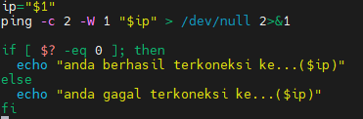
Lalu save & exit dengan cara “ctrl + x” lalu “y” lalu “enter”
Lalu ubah permissionya supaya bisa berjalan dengan perintah :
“chmod +x cek_koneksi.sh”

- Lalu coba jalankan perintah “./cek_koneksi.sh <ip tujuan>”
  - Contoh koneksi Ketika berhasil maka hasilnya :
  - Contoh koneksi Ketika gagal maka hasilnya :

Analisa :

Kesimpulan :

